Київський національний університет імені Тараса Шевченка

Факультет інформаційних технологій

Кафедра технологій управління

**«РОЗРОБКА КОНЦЕПЦІЇ ПРОЕКТУ»**

Практична робота на тему:

## «Вивчення проблематики предметної області»

Роботу виконали

студенти групи УПЗ-11

Яковенко Артем

Яковенко Антон

Перевірила

доцент Кальніченко О. В.

Київ 2019

Назва проекту

«Створення і впровадження електронної системи продажу та оренди житла без рієлторів»

Дерево причин та наслідків

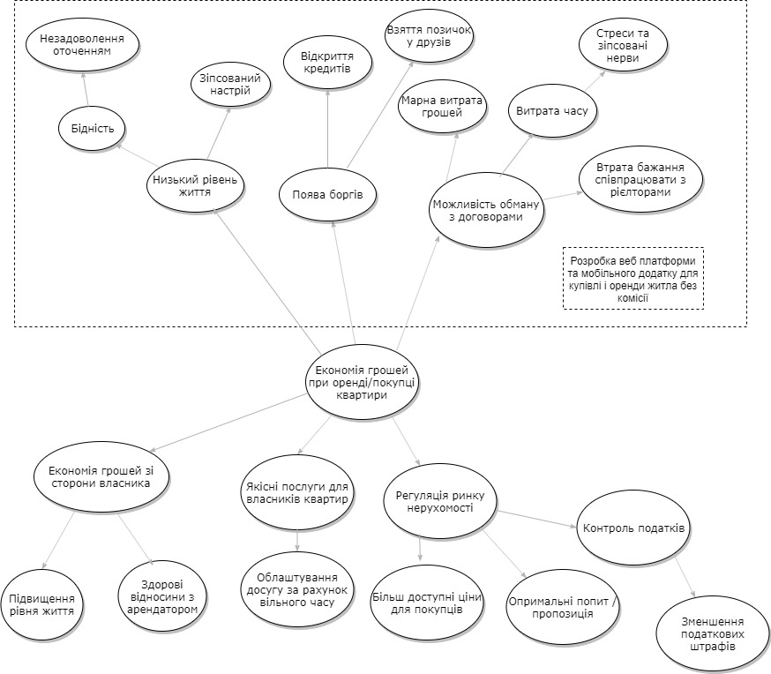

Визначення особливостей внутрішнього та зовнішнього оточення

|  |  |  |
| --- | --- | --- |
| Зацікавлені сторони | Вплив ЗС на проект | Вплив результатів проекту на ЗС |
| Внутрішні зацікавлені сторони | | |
| Замовник проекту | Зацікавлений у якісному та вчасному виконанні проекту, дає бюджет на виконання | Розширення ринку, підвищення популярності бізнесу, збільшення доходу |
| Організація виковець проекту | Забезпечує виконання та впровадження проекту на ринок | Задоволений замовник, підвищення авторитету на ринку |
| Зовнішні зацікавлені сторони | | |
| Компанії, що розміщують рекламу | Розвиток та PR продукту проекту | Матеріальне збагачення |
| Власники житла | Надання житла орендаторам | Матеріальне збагачення, реалізовані ресурси |
| Покупці/орендатори житла | Збільшення популярності розробленої платформи | Отримання купленого/орендованого житла |

Висновок

В процесі виконання практичної роботи було вивчено матеріали лекції та практичного завдання. В результаті виконання було побудовано дерево причин та наслідків, які доцільно вирішити за допомогою обраного проекту.

Також було визначено особливості зовнішнього та внутрішнього оточення, на основі чого можна сформулювати користувацькі вимоги до проекту

Ресурси

1. [http://moodle.fit.knu.ua/pluginfile.php?file=/42795/mod_resource/content/1/Розробка концепції проекту - 2019-Л1.pdf](http://moodle.fit.knu.ua/pluginfile.php?file=/42795/mod_resource/content/1/Розробка%20концепції%20проекту%20-%202019-Л1.pdf)
2. <https://drive.google.com/file/d/0BzjXJ0q43BdaWlpXY0h6dXd4WEk/view>
3. <https://drive.google.com/file/d/13BfOEsGysppL29ccuCgNSpkZKFBGXP00/view>